УДК 519.684

Канд. техн. наук, доцент Ліскін В.О., магістрант Бевзюк К.А.

Національний технічний університет України
«Київський політехнічний інститут імені Ігоря Сікорського»

МАТЕМАТИЧНЕ ТА ПРОГРАМНЕ ЗАБЕЗПЕЧЕННЯ СИСТЕМИ СЕМАНТИЧНОГО АНАЛІЗУ ВІДГУКІВ НА ЗАКЛАДИ ХАРЧУВАННЯ

Abstract

Ph.D., associate professor Viacheslav Liskin, student Kostiantyn Bevziuk

Mathematical and software system for sentimental analysis of reviews on food service establishments
This research addresses the need for semantic analysis, aimed at uncovering and understanding the underlying sentiment and perspectives within these reviews. Semantic analysis, by means of deep learning techniques, can transform unstructured textual content into structured data, thereby revealing the sentiments, opinions, and thoughts of customers. Key components of this study include the application of deep neural networks, specifically models based on Transformers and recurrent neural layers, which excel at capturing intricate relationships and dependencies in textual data. This paper implements transformer based models to solve this task, here we also prove system accuracy and efficiency with further ways of improvement.

Вступ

В сучасному світі, де доступ до інформації легко здійснюється через Інтернет та соціальні мережі, відгуки та рецензії на заклади харчування стали важливим джерелом інформації для споживачів. Оцінка ресторанів, кав'ярень, закладів швидкого харчування часто здійснюється за допомогою різноманітних платформ та додатків, які дозволяють користувачам залишати свої коментарі та оцінки. Однак велика кількість відгуків може бути важкою для аналізу, особливо коли мова йде про великі міські області, де кількість закладів харчування вражає своєю розмаїтістю.

Постановка задачі
Метою дослідження є семантичний аналіз відгуків на заклади харчування, в якості прикладу буде взято кавʼярню «Starbucks».
Предметом дослідження є математичне та програмне забезпечення системи класифікації відгуків на заклади харчування за допомогою нейронних мереж на базі «трансформерів» [1], це дозволить дати кількісну оцінку тексту і може бути використано для покращення якості обслуговування та задоволення потреб клієнтів у сфері гастрономії та гостинності.
Об’єктом дослідження є розробка, підбір параметрів та навчання моделі, яка зможе класифікувати великі обсяги текстових даних.
Для розв’язку поставленої задачі використовувалися методи: моделювання та проектування систем Data Science, класифікації, машинного навчання, візуалізації даних, web-розробки.
Вимоги до системи:
- система надає можливість написання відгуку та отримання відповіді;
- система надає користувачеві повідомлення про помилки, що можуть;
- виникати при неправильному користуванні програмою;
- виводити результат класифікації відгуку;
- мати високі показники ефективності розпізнавання (більше 80%);
- мати затримку у відповіді до 5 секунд.

Огляд існуючих рішень

Порівняльний аналіз архітектур моделей представлено в таблиці 1.

Таблиця 1
Порівняльний аналіз архітектур моделей
 | ANN  штучна нейронна мережа | RNN  LSTM архітектура | Transformer архітектура
Обробка послідовностей | Використовуються в задачах без виражених залежностей між елементами | Зазвичай використовуються для послідовностей з короткими залежностями | Для обробки тексту та інших послідовностей, де важливий контекст та залежності між елементами
Обсяг даних | Зазвичай також потребують менше даних порівняно з трансформерами. | Зазвичай потребують менше даних, оскільки мають меншу кількість параметрів. | Потребують більше даних для навчання великих моделей.
Обсяг параметрів | Звичайні нейронні мережі можуть мати менше параметрів, ніж трансформери. | RNN мають менше параметрів порівняно з трансформерами. | Трансформери зазвичай мають більше параметрів та вимагають більше обчислювальних ресурсів.
Використання | Використовуються в багатьох задачах, включаючи класифікацію та регресію. | Застосовуються в задачах з короткими послідовностями, такими як розпізнавання голосу. | Дуже ефективні для завдань обробки природної мови та текстового аналізу.

В результаті порівняльного аналізу підходів вирішення поставленої задачі, було обрано метод заснований на базі трансформерів, в основному, через те, що вони показують себе найкраще для обробки природньої мови. Результати порівнянь будуть представлені нижче.

Компонентна модель системи ідентифікації оціночних суджень

Система має відповідати поставленим вимогам та мати необхідні властивості для виконання поставленої задачі. Задачею системи є видання результату щодо наявності хвороби.

Компоненти архітектури системи забезпечує виконання таких основних функцій:
- збір, завантаження та збереження даних – MTS (Module Text Save);
- попередня обробка тексту – MTP (Module Text Processing);
- класифікація тексту – MIMS (Module Identification Model Save);
- тренування, ініціювання, валідацію та збереження нейронної мережі – MWAR (Module Web Application Raw);
- надання інтерфейсу для користувача – MСR (Module Classification Result).

Компонентна модель системи семантичного аналізу, що реалізує вказані функції складається з наступних частин (рис.1): збір відгуків, обробка тексту, навчання моделей, передбачення моделі та web-застосунок.

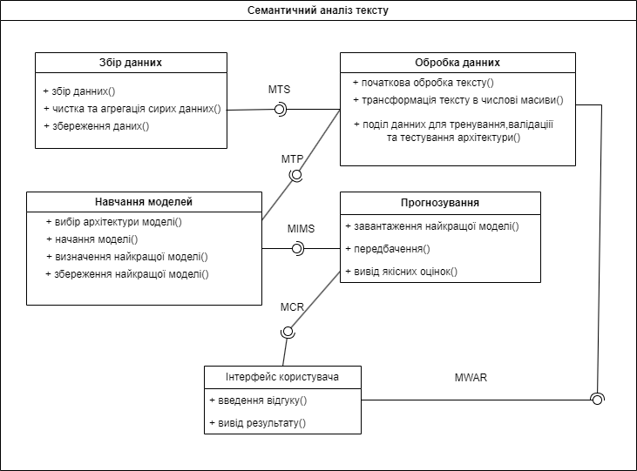

Рис. 1. Модель системи семантичного аналізу відгуків на заклади харчування. Діаграма компонентів в UML нотації

Модель системи формалізована на основі мови графічного моделювання UML, що дозволяє формалізувати відношення компонентів, їх внутрішню реалізацію засобами природньої обробки мови, науки про дані, машинного навчання та web-розробки.

Обробка даних
В даній роботі обробка даних відбувалась за допомогою технології «вкладення слів», основна ідея якої перетворити речення у чисельний вектор. Основним принципом роботи є заснований на статистиці та контекстуальному аналізі метод Word2Vec [2].

Математичні моделі реалізації компоненту «Навчання моделей»

На основі обраних архітектур було створено 3 різні моделі з різними основними компонентами, перша, на основі LSTM - шарів, друга на основі Transformer компонент.

Нижче наведені зображення архітектури кожної з них:

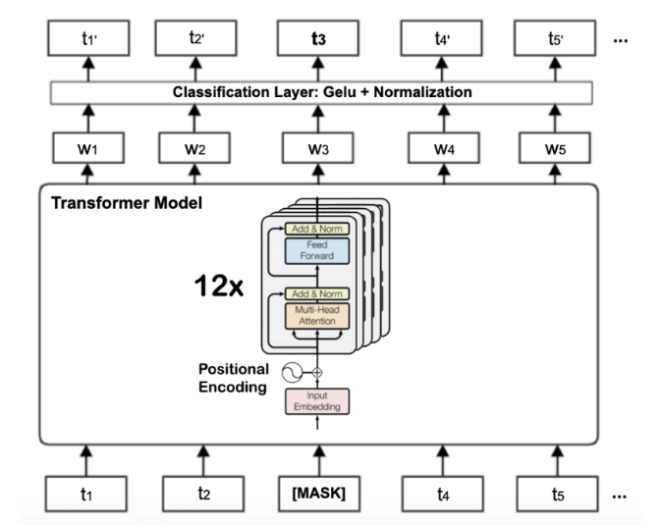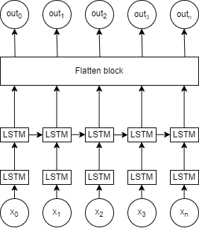

а) б)
Рис. 2. Архітектури моделі а) на базі трансформеру [1],
б) на базі LSTM [3]

Основною інновацією трансформера є використання механізму уваги, який дозволяє моделі фокусуватися на різних частинах вхідного тексту під час обробки кожного слова. Ця інтегрована увага робить трансформери дуже ефективними для обробки текстових даних та моделювання залежностей у текстах з великою кількістю даних [4].
Принцип роботи LSTM базується на ідеї зберігання та використання інформації на довгостроковий період в рекурентних нейронних мережах, що робить їх ефективними для обробки послідовностей даних [5].

Результати експериментальних досліджень

Для того, щоб відібрати моделі для подальшого підбору параметрів, спочатку було їх протестовано, в результаті отримали наступне:
- Модель №1(на базі трансформерів) показала точність на тестовому наборі у 95.1 %;
- Модель №2 (на базі LSTM) показала точність у 86.4 %;

Таким чином можна зробити висновок, що архітектура на базі трансформерів показала себе найкраще і є сенс більше приділити уваги дослідженню саме подібних нейронних мереж для розв’язку задачі семантичного аналізу на заклади харчування.

Висновки

В даній роботі здійснено огляд існуючих рішень в різних джерелах інформації, пошук оптимального методу для обробки непідготовлених даних та вирішення поставленої задачі,

Зроблено порівняльний аналіз різних архітектур нейронних мереж та обрано найкращу архітектуру за точністю метрики (f1-score).

Перспективи подальших досліджень спрямовані на вдосконалення MLOps процесів для автоматизації версіювання моделей та даних. Також планується розгорнути веб-застосунок на хмарному сховищі.

Література

- Researchgate [Електронний ресурс] – Режим доступу: https://www.researchgate.net/figure/BERT-base-architecture_fig1_361134881.
- Sowmya, V., Bodhisattwa, M., Anuj, G., and Harshit S. (2020). Practical Natural Language Processing: A Comprehensive Guide to Building Real-World NLP Systems
- Vaswani, A., Shazeer, N.M., Parmar, N., Uszkoreit, J., Jones, L., Gomez, A.N., Kaiser, L., & Polosukhin, I. (2017). Attention is All you Need. ArXiv, abs/1706.03762.
- Archive [Електронний ресурс] – Режим доступу: https://arxiv.org/abs/1810.04805
- Wang, W., Wei, F., Dong, L., Bao, H., Yang, N., & Zhou, M. (2020). MiniLM: Deep Self-Attention Distillation for Task-Agnostic Compression of Pre-Trained Transformers. ArXiv, abs/2002.10957.

